Zenith y Revolution vuelven a dar vida al "Cover Girl"
con el A3818 Revival

Miami, 27 de febrero de 2020: Durante un cóctel al que asistieron periodistas, clientes y amigos de la marca, Zenith y Revolution revelaron un exclusivo modelo Revival inspirado en un El Primero icónico de los años 70. El A3818, al que los coleccionistas de relojes vintage y admiradores de El Primero llamaron cariñosamente "Cover Girl" tras haber aparecido en la portada de un libro sobre la historia de Zenith, se presentó en 1971 durante muy poco tiempo en edición limitada, convirtiéndose así en uno de los modelos vintage de El Primero más buscados y difíciles de encontrar. Con el respaldo de Revolution y de su revista hermana The Rake, Zenith recupera este deportivo y elegante cronógrafo icónico en una serie Revival limitada a 100 ejemplares.

"Para mí, es un inmenso placer volver a dar vida a uno de los modelos históricos de El Primero más emblemáticos junto con Revolution y The Rake, los medios con cuyo apoyo ha contado la marca desde hace más tiempo. Revolution y The Rake no son solo dos medios líderes en el campo de la relojería y los artículos de lujo, sino que también actúan como auténticos conservadores de objetos excepcionales, además de ser creadores de tendencias con una rica historia", declaró Julien Tornare, CEO de Zenith, sobre la colaboración entre Zenith y las dos publicaciones. Wei Koh, fundador de Revolution y The Rake, añadió: "En el panteón de los cronógrafos deportivos más icónicos de la relojería, solo existe un modelo al que se haya bautizado con un apodo que avive el deseo masculino hasta este punto, y ese es, naturalmente, el legendario A3818 de Zenith, conocido como ‘Cover Girl’ tras aparecer en la portada del apasionado tomo Zenith: Swiss Watchmaking Since 1865 (Zenith: Manufactura suiza de relojes desde 1865), de Manfred Rössler. Dentro del mundo del coleccionismo vintage, el ‘Cover Girl’ es el reloj más codiciado y uno de los cronógrafos de Zenith más raros, cuya fabricación original se estimó en unos 1000 ejemplares. Cada pieza alcanza a menudo la cantidad de 20.000 USD en las subastas, lo que la convierte en una pieza extremadamente apreciada y difícil de adquirir".

Uno de los elementos más característicos del A3818 original, en comparación con otros modelos anteriores de El Primero, es su esfera. En lugar de las distintivas subesferas tricolores de Zenith o de las esferas "panda" de gran contraste, el A3818 presentaba una esfera azul texturizada, algo insólito en 1971. En la serie Revival, se han conservado el acabado satinado y el tono azul petróleo de la esfera, la indicación de segundos tipo pirámide y los colores gris y negro en alternancia en los anillos de las subesferas. Para dar a esta referencia histórica un toque único de modernidad y aportar más legibilidad a su esfera en la oscuridad, la indicación de segundos tipo pirámide, la escala taquimétrica, el logotipo y el texto están recubiertos de Super-LumiNova®. El reverso de la caja presenta otro esperado cambio con respecto al A3818 original: el cristal de zafiro transparente a través del cual se aprecia el calibre El Primero.
Cada parte de la caja de acero inoxidable facetada de 37 mm del A3818, incluidos los pulsadores tipo bomba, es una reproducción fiel del modelo original de 1971. Para completar el aspecto y la sensación vintage del reloj, el A3818 Revival se presenta con un brazalete "escala" de acero, una versión moderna de los brazaletes Gay Frères que tan emblemáticos fueron gracias a los primeros relojes El Primero.
El Primero A3818 Revival estará limitado a 100 ejemplares, 50 de los cuales se destinarán a las tiendas online de Revolution y de su publicación hermana The Rake. Los 50 restantes estarán disponibles en las boutiques Zenith de todo el mundo.

ZENITH: HORA DE ALCANZAR LAS ESTRELLAS

Con la innovación como estrella guía, Zenith dota a todos sus relojes de excepcionales movimientos desarrollados y manufacturados internamente. Desde el primer cronógrafo automático El Primero, hasta el cronógrafo El Primero 21 —el más rápido, dotado de una precisión de una centésima de segundo—, pasando por el Inventor —que reinventa el órgano regulador reemplazando más de 30 de sus componentes por un único oscilador monolítico—, la Manufactura siempre ha trascendido los límites de lo posible. Zenith ha dado forma al futuro de la relojería suiza desde 1865 acompañando a aquellos que se atreven a desafiar sus propios límites y a alcanzar las estrellas.

SALA DE PRENSA DE ZENITH

Si desea obtener imágenes adicionales, acceda al enlace a continuación
http://pressroom.zenith-watches.com/login/?redirect_to=%2F&reauth=1

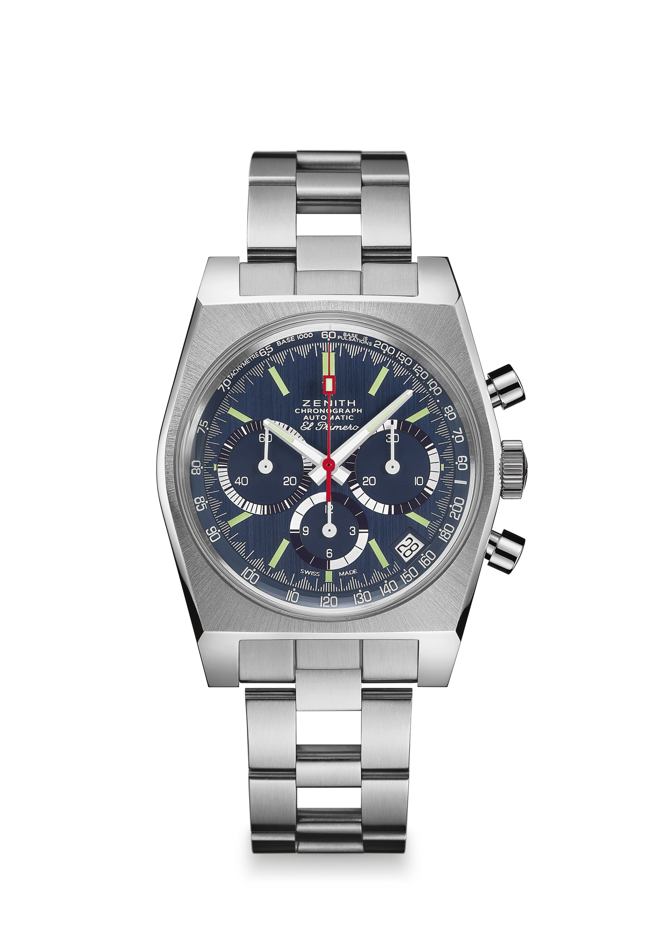
EL PRIMERO A3818 REVIVAL "Cover Girl"
Referencia: 03.A3818.400/51.M3818

PRINCIPALES ARGUMENTOS DE VENTA
Revival de la referencia A3818 de 1971
Caja original 1969 de 37 mm de diámetro
Cronógrafo El Primero Automático con rueda de pilares
Esfera totalmente de Super-LumiNova®
Edición limitada a 100 ejemplares:
50 ejemplares destinados a las boutiques Zenith y disponibles a través de www.zenith-watches.com en EE. UU.
50 ejemplares para The Rake/Revolution
Copia gratuita del libro sobre Zenith de Manfred Rössler

MOVIMIENTO
Movimiento: El Primero 400 Automático
Calibre: 13¼ ``` (Diámetro: 30 mm)
Altura del movimiento: 6,6 mm
Componentes: 278
Rubíes: 31
Frecuencia: 36.000 alt./h (5 Hz)
Reserva de marcha: 50 horas mínimo
Acabados: Masa oscilante con motivo "Côtes de Genève"

FUNCIONES
Indicación central de horas y minutos
Segundero pequeño a las 9 horas
Cronógrafo:
- Aguja central del cronógrafo
- Contador de 12 horas a las 6 horas
- Contador de 30 minutos a las 3 horas
Escala taquimétrica
Indicación de fecha a las 4:30 horas
PRECIO 7900 CHF

CAJA, ESFERA Y AGUJAS
Diámetro: 37 mm
Diámetro de la abertura: 32,3 mm
Grosor: 12,60 mm
Cristal: De zafiro abombado con tratamiento antirreflectante en ambas caras
Fondo: Cristal de zafiro transparente especial
Material: Acero inoxidable
Estanqueidad: 5 ATM
Esfera: Azul satinada
Índices: Rodiados, facetados y recubiertos de Super-LumiNova® SLN C3
Agujas: Rodiadas, facetadas y recubiertas de Super-LumiNova® SLN C3

BRAZALETE Y CIERRE
Brazalete "escala" con doble cierre desplegable

